N°
040/2019
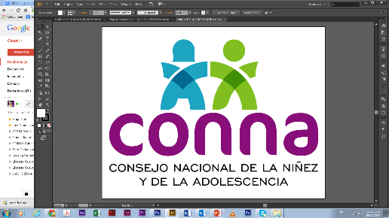

Resolución de Solicitud de Información

El Consejo Nacional de la Niñez y de la Adolescencia, luego de haber recibido y admitido la solicitud de información No. 040/2019, presentada ante la Unidad de Acceso a la Información Pública de esta dependencia el 3 de octubre de 2019 por , mediante la cual solicita lo siguiente:

-Detalle de avisos y denuncias sobre amenazas o vulneraciones derechos colectivos y difusos del periodo 2013-2019
-Número de denuncias y avisos recibidos en Juntas de Protección sobre amenazas o vulneraciones derechos colectivos y difusos, especificado por cada Junta.
-Número de remisiones de denuncias y avisos sobre amenazas o vulneraciones de derechos colectivos y difusos a Comités Locales de Derechos realizadas por las Juntas de Protección.
-Número de denuncias y avisos sobre amenazas o vulneraciones de derechos colectivos y difusos recibidos en Comités Locales de Derechos, detallado por Comité local.
-Número de las Acciones de protección promovidas por el CONNA en el período 2012-2019

Y considerando que la solicitud cumple con todos los requisitos establecidos en el art.66 de La ley de Acceso a la Información Pública y los arts. 50 al 54 del Reglamento de la Ley de Acceso a la Información Pública, y que la información solicitada no se encuentra entre las excepciones enumeradas en los arts. 19 y 24 de la Ley, y 19 del Reglamento, resuelve:

PROPORCIONAR LA INFORMACIÓN PÚBLICA SOLICITADA

Dicha información será entregada tal como lo estableció la persona solicitante, por correo electrónico.

San Salvador, a las trece horas del treinta de octubre de dos mil diecinueve.

_________________________________
Licda. Mirian Abarca
Oficial de Información Ad honorem

